Согласовано  ГУ ОБДД МВД России  19 января 2012 года  15 октября 2012 года  11 декабря 2015 года | Утверждено  постановлением Президиума РСА  от 15 февраля 2012 года,  с изменениями от 20 декабря 2012 года  с изменениями от 11 февраля 2016 года

МЕТОДИЧЕСКИЕ РЕКОМЕНДАЦИИ
ПО ОФОРМЛЕНИЮ ДОКУМЕНТОВ
О ДОРОЖНО-ТРАНСПОРТНОМ ПРОИСШЕСТВИИ БЕЗ УЧАСТИЯ СОТРУДНИКОВ ПОЛИЦИИ

Москва 2016
Содержание
Вступительная часть
I. Действия водителей на месте ДТП
II. Общие указания по заполнению извещения о ДТП

Вступительная часть

Настоящие методические рекомендации направлены на оказание помощи водителям, которые попали в дорожно-транспортное происшествие (ДТП) и, находясь на месте происшествия, должны произвести целый ряд различных действий. К таким действиям относятся и минимизация неблагоприятных материальных и психологических последствий этого ДТП, и оформление документов, которые необходимы для возмещения вреда, причиненного жизни, здоровью или имуществу потерпевших, при этом все эти действия должны производиться в рамках действующих законов и соблюдением морально-этических норм, принятых в обществе.
Законодательством Российской Федерации предусмотрены различные варианты действия водителей на месте ДТП. В случае участия в ДТП нескольких участников, при наличии пострадавших или погибших, а также при причинении значительного вреда транспортным средствам участников ДТП и имуществу иных лиц на место ДТП должны прибыть сотрудники правоохранительных органов, а при необходимости – работники медицинских служб, МЧС России и др.
Однако если в ДТП участвовали только два транспортных средства (при этом обязательно условие взаимодействие (столкновения) транспортных средств), нет пострадавших или погибших, а вред, причиненный участвующим в ДТП двум транспортным средствам, сравнительно невелик, то законодательство допускает значительное упрощение действий непосредственно на месте ДТП, что позволяет существенно сократить время на оформление документов, необходимых для получения возмещения причиненного вреда от страховой компании.
Положения настоящего документа не являются обязательными, они носят рекомендательный характер.

I. Действия водителей на месте ДТП
При столкновении транспортных средств необходимо вести себя в соответствии с пунктами 2.5-2.6.1 Правил дорожного движения Российской Федерации.
Следует сохранить максимально возможное количество следов ДТП. Если знака аварийной остановки недостаточно для ограждения места, где расположены предметы, имеющие отношение к происшествию (осколки стёкол, обломки бампера и т.п.), то для ограждения этой территории рекомендуется использовать подручные предметы – ведро, пакет, огнетушитель и пр.
Необходимо успокоиться и трезво оценить обстановку на месте ДТП, понять размеры причиненного вреда, проанализировать поведение других участников. Рекомендуется дать возможность участникам ДТП высказаться и только после этого излагать свою позицию, в том числе по возможности упрощенного оформления документов о ДТП. При попытках запугивания, наличии агрессивного или неадекватного поведения других участников следует прекратить переговоры и вызвать сотрудников ГИБДД (тел. 02, 112, 911).

ВНИМАНИЕ! Прежде чем принять решение о том, будете ли Вы вызывать для оформления документов о ДТП сотрудников ГИБДД или оформите эти документы без участия сотрудников ГИБДД, внимательно прочитайте данный раздел, Вы должны убедиться в следующем:
1) в данном ДТП произошло столкновение двух транспортных средств (ТС);
2) в результате данного ДТП не был причинен вред жизни/здоровью участников ДТП (включая пассажиров и пешеходов), а также иному имуществу, кроме двух транспортных средств участников ДТП (например, если вследствие ДТП причинен вред иным зданиям, сооружениям, предметам, находящихся в автомобилях участников и проч., данное ДТП не может быть оформлено без участия сотрудников ГИБДД).

ОБРАТИТЕ ВНИМАНИЕ!
Автопоезд (то есть автомобиль с прицепом) рассматривается как одно транспортное средство. Таким образом, если ТС (неважно, легковое или грузовое), ехавшее с прицепом, столкнулось с другим ТС, то документы под данному случаю также могут быть оформлены в упрощенном порядке.
ВАЖНО!
При буксировке транспортного средства, буксируемое транспортное средство не рассматривается в качестве прицепа к транспортному средству, осуществляющему буксировку, и при ДТП с участием такого транспортного средства участники должны вызвать ГИБДД на место происшествия.
3) ответственность каждого из водителей – участников ДТП застрахована по договору ОСАГО, заключенному в отношении ТС, которое участвовало в ДТП.
Это означает, что водителям необходимо проверить наличие полиса ОСАГО у другого участника, причем полис обязательно должен действовать на момент ДТП.

ОБРАТИТЕ ВНИМАНИЕ!
- отсутствие водителя в числе лиц, указанных в полисе ОСАГО как допущенные к управлению, не означает, что его ответственность не застрахована;
- если одно из ТС зарегистрировано в иностранном государстве, и ответственность его владельца застрахована в соответствии с международной системой «Зеленая карта», то данный случай также попадает под критерии упрощенного оформления ДТП, и участники могут оформить документы без вызова сотрудников ГИБДД.
4) обстоятельства причинения вреда в связи с повреждением имущества в результате ДТП, характер и перечень видимых повреждений транспортных средств не вызывают разногласий участников данного ДТП.
Необходимо обсудить с другим участником, при каких обстоятельствах, по его мнению, произошло ДТП, а также внимательно осмотреть свое ТС и ТС другого участника, чтобы согласовать перечень повреждений, полученных ТС в данном ДТП. Отсутствие разногласий подтверждается подписями двух водителей – участников ДТП в извещении о ДТП.
Если есть подозрение в том, что второй участник находится в состоянии опьянения, или если он ведет себя неадекватно, лучше вызвать для оформления ДТП сотрудников полиции. Показания такого участника могут в дальнейшем измениться, а это в свою очередь может привести к проблемам при урегулировании страхового случая.
5) В соответствии с законодательством Российской Федерации, при упрощенном оформлении ДТП страховщик осуществляет возмещение ущерба в пределах следующих лимитов:
- в объеме не более 25 тысяч рублей, если договор ОСАГО хотя бы одного из участников ДТП заключен до 2 августа 2014 года;
- в объеме не более 50 тысяч рублей, если договоры ОСАГО обоих участников ДТП заключены 2 августа 2014 года и позже, с учетом следующего:
- если договоры ОСАГО обоих участников ДТП заключены после 1 октября 2014 года и позже, то в период до 1 января 2017 года страховая выплата потерпевшему осуществляется в пределах 400 тысяч рублей при выполнении следующих условий:
- ДТП произошло на территориях городов федерального значения Москвы, Санкт-Петербурга, Московской области, Ленинградской области;
- обстоятельства причинения вреда в результате ДТП зафиксированы с помощью технических средств контроля, обеспечивающих некорректируемую регистрацию информации (фото- или видеосъемка транспортных средств и их повреждений на месте ДТП, а также данные, зафиксированные с применением средств навигации, функционирующих с использованием технологий системы ГЛОНАСС или технологий иных глобальных спутниковых навигационных систем) (далее – Технические средства контроля).
Требования к техническим средствам контроля, составу информации о дорожно-транспортном происшествии и порядок представления такой информации страховщику, обеспечивающий получение страховщиком некорректируемой информации о дорожно-транспортном происшествии, устанавливаются Правительством Российской Федерации.

Если все указанные выше условия выполняются, то Вы можете оформлять ДТП без участия уполномоченных сотрудников ГИБДД. В этом случае Вам необходимо зафиксировать обстоятельства происшествия, а также совместно с другим участником ДТП преступить к заполнению Извещения о ДТП (см. далее).
Если не соблюдается хотя бы одно условие, то Вам необходимо вызвать сотрудников ГИБДД на место происшествия.

Если все условия для возможности упрощенного оформления ДТП выполнены и водители приняли решение о самостоятельном оформлении ДТП без участия ГИБДД, то водители вправе покинуть место ДТП, заполнив Извещение о ДТП в соответствии с требованиями, установленными Правилами ОСАГО. Это допускается п.2.6.1 Правил дорожного движения. Соответственно, наличие у водителя, оставившего место ДТП, Извещения о ДТП, полностью оформленного в строгом соответствии с установленными требованиями, не может рассматриваться как невыполнение обязанностей в связи с ДТП, ответственность за которое предусмотрена ст.12.27 КоАП РФ.

ОБРАТИТЕ ВНИМАНИЕ!
Страховщик вправе требовать представления участниками ДТП транспортных средств для проведения осмотра и (или) независимой технической экспертизы в целях установления факта ДТП, а также характера и перечня повреждений. При получении такого требования от страховщика транспортное средство должно быть представлено к осмотру в течение пяти рабочих дней со дня получения такого требования.
Участники ДТП, оформившие документы в упрощенном порядке, без вызова ГИБДД, не вправе ремонтировать свои ТС до истечения 15 календарных дней, за исключением нерабочих праздничных дней, со дня ДТП, либо получении от страховщика согласия в письменной форме на это.
В случае если в результате ДТП Вы являетесь стороной, причинившей вред, и по требованию страховщика до истечения 15 календарных дней со дня ДТП, за исключением нерабочих праздничных дней, приступили к ремонту транспортного средства, либо в течение 5 рабочих дней после получения требования страховщика не представили транспортное средство, при использовании которого был причинен вред транспортному средству потерпевшего, для проведения осмотра и (или) независимой технической экспертизы, страховщик вправе предъявить Вам регрессное требование в размере выплаты, произведенной потерпевшему по данному страховому случаю.

ВАЖНО:
Если сотрудник ГИБДД, видя наличие повреждений на Вашем транспортном средстве, остановит Вас и потребует предъявить документы, подтверждающие, что ДТП было оформлено надлежащим образом, следует предъявить заполненное Извещение о ДТП. Именно для этих целей следует всегда иметь с собой этот документ либо, после сдачи бланка в страховую компанию – копию этого Извещения, заверенную страховщиком (желательно).

Рекомендуем Вам подробно зафиксировать всю информацию, касающуюся произошедшего страхового случая.
Если Ваш автомобиль не оборудован Техническими средствами контроля и Вы не планируете проводить фиксацию обстоятельств ДТП в соответствии с требованиями, установленными применительно к данному оборудованию, то рекомендуется сфотографировать место ДТП и поврежденные ТС с помощью фотоаппарата или камеры мобильного телефона
Рекомендации по фотографированию:
- Сфотографируйте общий план места происшествия так, чтобы можно было идентифицировать тип места нахождения ТС (например, проезжая часть в городе, во дворе дома, пригородная дорога, парковка).
- Сфотографируйте на проезжей части следы торможения, обломки деталей, место осыпи разбитых элементов ТС (стекол, накладок бамперов и т.д.).
- Сфотографируйте оба ТС крупным планом спереди, сзади и с боковых сторон (в случае их повреждения). На фотографиях должны просматриваться номера машин.
- Сфотографируйте все поврежденные детали ТС так, чтобы на фотографии был виден характер повреждения.
При наличии свидетелей зафиксируйте их фамилии, имена и отчества, контактные телефоны и адреса. Если свидетели готовы дать письменные показания об обстоятельства ДТП, зафиксируйте эти обстоятельства и попросите свидетелей подписать их. При написании обстоятельств попросите в обязательном порядке указать место, дату и время происшествия.

ОБРАТИТЕ ВНИМАНИЕ!
Не настаивайте, если другой участник ДТП возражает против фотографирования его ТС, или если свидетель отказывается давать показания и свои контактные данные.

Если Ваше транспортное средство оборудовано системой видеорегистрации, не соответствующей требованиям к Техническим средствам контроля, то сохраните зафиксированную этой системой картину событий на дороге во время ДТП. Копия этой видеозаписи может быть использована Вами при отстаивании Вашей позиции в спорах, которые могут возникнуть в ходе урегулирования страхового случая.

II. Общие указания по заполнению Извещения о ДТП
Обратите внимание на то, что заполнение и подписание Извещения о ДТП не является актом, признающим виновность или невиновность водителя – участника ДТП. Тем не менее, правильно заполненный бланк Извещения о ДТП, если Вы хотите воспользоваться своим правом на урегулирование страхового случая в упрощенном порядке, ускорит работу страховой компании и позволит Вам сократить сроки получения страхового возмещения.
Внимательно и добросовестно отнеситесь к заполнению всех позиций на бланке Извещения о ДТП, учитывайте всю информацию о произошедшем ДТП, о его участниках и свидетелях.
Следует отметить, что при заключении договора ОСАГО автовладельцам выдается по два комплекта бланков, каждый из которых состоит из двух скрепленных двусторонних бланков Извещений о ДТП. Если по каким-либо причинам, у Вас отсутствует чистый бланк Извещения о ДТП, обратитесь к своему страховщику за его получением и храните его в своей машине.
Приступая к заполнению, обратите внимание, что Извещение о ДТП состоит из лицевой (самокопирующейся) части и оборотной стороны. При этом вся внесенная Вами информация на верхней (лицевой) части Извещения о ДТП должна четко отпечатываться на нижнем листке. Поэтому рекомендуем использовать шариковую ручку, поскольку записи, сделанные гелиевой ручкой или чернилами, легко размажутся при попадании влаги, а нанесенные карандашом пометки легко стереть или подделать.
Законодательство предусматривает, что водители двух транспортных средств, причастных к ДТП, заполняют один бланк Извещения, о ДТП. При этом и лицевая, и оборотная стороны Извещения о ДТП должны быть заполнены. Кроме того, не имеет значения, кто из участников ДТП предоставит комплект бланков Извещения о ДТП.
Вы должны заполнить лицевую часть Извещения о ДТП совместно с другим водителем-участником ДТП на месте происшествия. При заполнении каждый из водителей выбирает любую из колонок ("А" или "В") и вносит информацию по своему ТС именно в свою колонку.
Лицевая часть Извещения о ДТП содержит поля и графы, в которых указываются место, дата, время ДТП, сведения об участниках дорожно-транспортного происшествия, о свидетелях, о страховщиках, о характере и перечне видимых поврежденных деталей и элементов, обстоятельствах ДТП и другая необходимая информация.
Будьте особо внимательны при заполнении п. 14 Извещения о ДТП. В данном разделе указываются характер и перечень всех видимых повреждений деталей и элементов транспортного средства, полученных в результате произошедшего ДТП. Постарайтесь описать их максимально точно и кратко. При этом проследите, чтобы другие водители не добавили в указанный пункт иных, не относящихся к данному ДТП повреждений деталей и элементов. При указании характера повреждений автомобиля, в зависимости от степени повреждения выберите одно из: царапина, вмятина (деформация), разрыв (трещина).
Невидимые (скрытые) повреждения будут выявлены и описаны при осмотре Вашего транспортного средства экспертами.
В пункте 16 водителями ТС на соответствующей стороне Извещения о ДТП отмечаются обстоятельства ДТП, а в клетках укрупненного формата, расположенных внизу, заполняется итоговое количество отмеченных подпунктов. Кроме того необходимо правильно отразить маневры Вашего транспортного средства, учитывая, что:
- стоянка – это не остановка. Если Ваш автомобиль остановился, например, на красный сигнал светофора, ошибочно отмечать позицию 1 «На стоянке». В данном случае необходимо отметить позицию 22 «Остановился (стоял) на запрещающий сигнал светофора»;
- если одно транспортное средство обгоняло другое, перестраиваясь с одной полосы на другую, нужно отметить поз. 12 «Менял полосу» и поз. 13 «Обгонял»;
В пункте 17 составляется схема ДТП. На схеме обозначаются контуры проезжей части с указанием названий улиц (дорог и т.д.), а также направление движения, конечное положение ТС «А» и ТС «В», дорожные знаки, указатели, светофоры, дорожная разметка, предметы, которые имеют отношение к данному ДТП.
В пункте 15 «Замечания» при необходимости Вы можете дополнительно привести сведения о том, что не указано в пункте 16 «Обстоятельства ДТП».
При этом в подтверждение достоверности изложенной на лицевой стороне Извещения о ДТП информации и соответствие схемы ДТП реальной ситуации водителями ТС «А» и ТС «В» проставляются подписи в пункте 18.
После заполнения лицевой стороны участники ДТП отделяют и подписывают листки. Важно проследить, чтобы каждый водитель подписал оба листа Извещения о ДТП с лицевой стороны, а не только экземпляр, который остается у него.
Затем участники ДТП приступают к заполнению оборотной стороны Извещения о ДТП, которую каждый водитель оформляет самостоятельно. Оборотная сторона Извещения о ДТП содержит поля и графы, в которых указываются дополнительные сведения о ДТП и транспортных средствах.
В случае если на оборотной стороне Извещения о ДТП Вам не хватает места, чтобы изложить всю информацию, сделайте необходимые дополнения на чистом листе бумаги, приложив его к основному бланку. При этом на основном бланке Извещения следует сделать отметку "с приложением", а также не забыть указать, к чему это приложение и кем оно составлено.
Кроме того, в случае если Ваш автомобиль оборудован системой видеорегистрации рекомендуем Вам сделать об этом соответствующие пометки в пункте 7 оборотной стороны Извещения о ДТП, и при возможности предоставить данную видеозапись в страховую компанию в качестве дополнительного доказательства факта и обстоятельств ДТП.
Имейте ввиду, что если в Извещении о ДТП Вы не указали какие-либо сведения или записи внесены неразборчиво, страховщик будет вынужден сам собирать недостающие данные. А это, в свою очередь, может повлияет как на срок осуществления выплаты по договору страхования, так и на возможность признания заявленного Вами случая страховым событием. Поэтому извещение следует заполнять четким почерком, желательно печатными буквами и без ошибок. Нужные ячейки лучше отмечать крестиком или галочкой. В графах, в которых отсутствуют какие-либо сведения, целесообразно нарисовать длинный прочерк, либо большую букву Z, или записать «нет…(свидетелей, замечаний, примечаний и т.д.)».
Если бланк извещения порван, испорчен или трудно читаем, его нужно переписать.

Внимание! После подписания и разъединения бланков не допускается никаких изменений, исправлений или дополнений.
Если второй водитель отказывается подписывать Извещение о ДТП или совместно его заполнить, то это означает, что требуемого Законом об ОСАГО согласия обоих участников ДТП в оценке обстоятельств причинения вреда, характера и перечня видимых повреждений транспортных средств достигнуть невозможно, и документы по данному ДТП не могут быть оформлены в упрощенном порядке. В этом случае необходимо вызывать сотрудников ГИБДД на место ДТП.

Если Вы намерены обратиться с заявлением о страховой выплате, то приложите к заявлению Ваш экземпляр Извещения о ДТП, у которого заполнены лицевая и оборотная стороны. Если Вы считаете, что оснований для возмещения нанесенного Вам вреда не имеется, то просто отправьте заполненное Извещение (с дополнениями, если они есть) своему страховщику ОСАГО.

Внимание!
Согласно требованиям законодательства при упрощенном оформлении документов о ДТП участники ДТП обязаны в течение пяти рабочих дней со дня происшествия направить заполненные бланки Извещения о ДТП страховщикам, застраховавшим их гражданскую ответственность. (то есть каждый участник направляет свой бланк Извещения о ДТП после оформления документов о ДТП страховщику, с которым у него заключен договор ОСАГО).
В случае невыполнения данного требования страховщик вправе предъявить регрессное требование лицу, причинившему вред в ДТП.

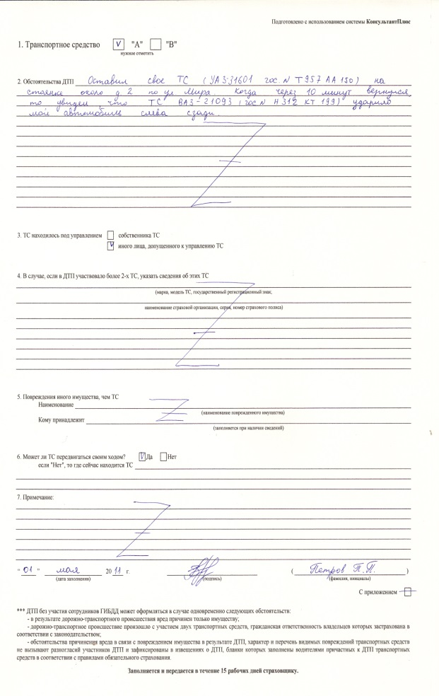
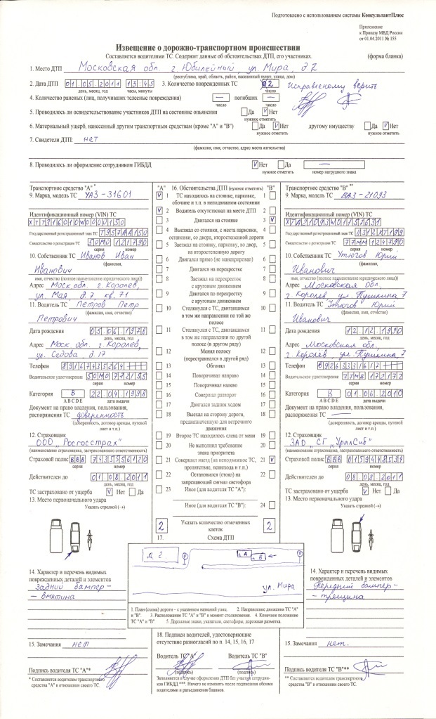
Не забудьте указать буквенное обозначение Вашего ТС, которое зафиксировано на лицевой стороне
Максимально полно опишите обстоятельства ДТП от первого лица
Все пустые графы заполните прочерком
Все исправления или дополнения, вносимые в Извещение о ДТП, должны заверяться подписями обоих водителей-участников ДТП.
Не оставляйте не заполненных граф!
Если есть свидетели ДТП и они согласны в случае необходимости подтвердить указанные обстоятельства – обязательно зафиксируйте эту информацию.

Укажите только место первоначального удара, а не детали, которые повреждены
При характеристике повреждений элементов автомобиля в зависимости от степени повреждения выберите одно из: царапина, вмятина (деформация), разрыв (трещина).
Максимально корректно с помощью комбинации выбранных подпунктов п.16 опишите обстоятельства ДТП. Обратите особое внимание на заполнение этого раздела и на отсутствие противоречий в указанных каждым водителем обстоятельствах (условие упрощенного оформления документов о ДТП в соответствии с Законом об ОСАГО).
Не забудьте указать общее количество заполненных клеток. Без этого обстоятельства ДТП считаются не зафиксированными.
Тщательно нарисуйте схему ДТП. Укажите название улиц, направление движения транспортных средств, положение транспортных средств во время столкновения и их конечное положение, расположение светофоров, дорожные знаки и их расположение, линии дорожной разметки (разделительные полосы, белую линию, запрещенное движение и т.п.), а по возможности – расположение и конфигурацию осыпей грязи, осколков, отломков, следов торможения, следов заноса и т.п. Старайтесь избегать противоречий между сведениями, указанными в позициях п.16 Извещения, и схемой ДТП. При наличии таких противоречий приоритет имеют сведения, указанные в п.16 Извещения. Однако, наличие существенных противоречий может послужить основанием для отказа в страховой выплате!
Важно!
Не забудьте подписать Извещение о ДТП с лицевой и обратной стороны. Также обязательно подпишите в п.18, подтверждая тем самым отсутствие разногласий водителей по указанным обстоятельствам ДТП! Без этой подписи (при наличие незаполненной графы) возможен отказ в страховой выплате.

